Санкт-Петербургская академия постдипломного педагогического образования
Кафедра прикладной культурологии

«Человек в зеркале искусства I половины 20 века»

Интегрированный урок по истории, МХК и литературе с элементами многоканальности и мастерской,
проведённый в рамках элективного курса
«Искусство как зеркало самопознания»

Яроцкая Елена Васильевна,
учитель русского языка и
литературы ГОУ Гимназия 105
Выборгского территориального
округа Санкт-Петербурга

Санкт-Петербург
2009

Содержание

- Обоснование идеи элективного курса 3
- Введение, цели и задачи 4
- Конспект урока 5
- Таблица видов деятельности. Ожидаемый прогноз и риски 9
- Приложение 1. Примерная логика элективного курса 10
- Приложение 2. Раздаточные материалы 11
- Приложение 3. Раздаточные материалы 13
- Приложение 4. Раздаточные материалы 15
- Приложение 5. Раздаточные материалы 16
- Список использованной литературы 17

Обоснование идеи элективного курса

Открыв для себя увлекательную и очень глубокую книгу Сабин Мельшиор-Бонне «История зеркала» из серии «Культура повседневности», я что называется «заболела» зеркалами. Размышления о прочитанном довольно долго не отпускали меня, и мне показалось интересным продумать план элективного курса, в котором накопленный материал, будучи выстроен во времени, поможет дать представление о том, как отразился в искусстве многовековой путь духовного самопознания человека и его диалог с самим собой и окружающим миром. Не знаю, доведётся ли мне когда-нибудь довести этот курс до логического конца, но работа над материалом была очень увлекательной. Литературные, живописные и музыкальные параллели, неминуемо возникшие после размышлений на эту тему, дали такое обилие материала, что я даже растерялась. Хотелось поговорить и об этом, и о том. После продолжительного пребывания «в зеркалах» возникло паническое состояние бессилия и невозможности объять необъятное, но смирившись с необходимостью представить разработку урока по искусству 20 века, я остановилась на заявленной теме

урока. Тема «Искусство как зеркало самопознания» носит, скорее, онтологический характер, но ведь творчество – это важнейший интуитивный способ познания и самопознания, и в этом качестве намного важнее аналитических способов, так как художник опережает события, обладая даром предвидения.
Мне кажется, что задуманный элективный курс, рассчитанный на два года, мог бы помочь старшеклассникам лучше понять себя и научиться видеть в произведении искусства интересного и умного собеседника, особенно в условиях упразднения таких гимназических предметов, как психология и гуманистические ценности цивилизации. Курс позволил бы показать на широком историко-культурном и литературном материале различных исторических эпох развитие представлений человека о себе самом и своем месте в окружающем мире и проследить преемственность философских идей и их отражение в искусстве и литературе от античности до нового времени; Уроки литературы не пришлось бы перегружать метафизическими и философскими комментариями (особенно при изучении творчества Гоголя, Достоевского, писателей-модернистов и постмодернистов и других, сложных для восприятия). «Истина должна быть пережита, а не преподана», - писал Герман Гессе.

Введение

Данная разработка создана по теме «Человек в зеркале искусства 1 половины 20 века» и может быть реализована в 11 классе в рамках элективного курса МХК. Данное занятие можно также использовать в качестве прелюдии к изучению постмодернизма в рамках любой программы, предполагающей знакомство с современным искусством. Материал можно изучать в течение нескольких занятий или, если класс сильный, на сдвоенном уроке.
Как известно, специфика художественной культуры XX века в отличие от предшествующих периодов истории заключается в ее принципиальном переходном характере: формируется новое видение мира, новые подходы к языку и мышлению, а также новое самосознание человека в мире, его отношение к предметам искусства и реалиям бытия. Этот процесс характеризуется бурным поиском изобразительных приемов и экспериментальной попыткой создания нового направления в искусстве, которое могло бы соответствовать новому мировоззрению. Произведения художников и писателей ХХ века зачастую сложны для восприятия и требуют от читателя, зрителя и слушателя определённых усилий и эмоционального настроя. Процесс общения с искусством — это сложное переплетение информации с эмоциями; логического и рационального — с памятью и воображением; фантазии — со здравым смыслом. Поэтому использование на уроках мировой художественной культуры многоканальной модели освоения культурного пространства представляется наиболее продуктивным. Использование же такого семантически богатого предмета, как зеркало, даёт возможность, с одной стороны, облегчить понимание сложного материала, а с другой, - подвести учеников к важным выводам и обобщениям. В данной разработке также используется метод групповой работы с элементами мастерской.

Так как элективный курс придаётся в помощь базовой программе для углубления и обобщения материала, предполагается, что аудитория отобрана по интересам и имеет хорошую подготовку. Предполагается также, что к данному уроку старшеклассники уже познакомились с основными течениями в искусстве до начала Второй мировой войны, с художниками и их произведениями.

Цели и задачи урока:
- Создавать условия для развития духовного мира ученика, его нравственности, эстетической восприимчивости;
- Создавать условия для развития способности быть внимательным читателем, зрителем, слушателем;
- Создавать условия для развития умения вступать в диалог с различными произведениями культуры;
- Создать условия для формирования основных этических, эстетических и теоретических понятий как условия полноценного восприятия, анализа и оценки художественного произведения.
- Помочь в развитии эстетических склонностей и дарований учащихся, их познавательных интересов, творческих способностей и потенциальных возможностей личности учеников.
- Познакомить учащихся с произведениями художников-новаторов первой половины ХХ века и помочь разобраться в сложном языке современного искусства.
- Помочь ученикам осознать связи между поиском новых путей в искусстве и кризисом европейской цивилизации; установить содержание кризиса европейской цивилизации на рубеже 19 -20 веков и причины его дальнейшего углубления в первой половине 20 века; выяснить причины и логику возникновения новаторских течений в искусстве и получить представление об особенностях их развития после Первой мировой войны.

Конспект урока

- Организационный момент-медитация (1 минута): Возьмите в руки зеркало. Посмотрите в него. Улыбнитесь. Вспомните о чем-нибудь хорошем. Закрепите это ощущение. Теперь посмотрите друг на друга. Улыбнитесь. Здравствуйте, я тоже рада вас видеть.

Вступительное слово учителя (1 минута): «Сегодня мы снова отправляемся в путешествие, и проводником нашим на этом пути и на этот раз будет хорошо знакомый предмет домашнего обихода – зеркало. Как вы уже убедились, зеркало - один из самых семантически нагруженных предметов - волшебные зазеркалья, гадания, зеркала, ничего не отражающие, и зеркала, отражающие вовсе не то, что находится перед ними. Зеркало опять предстанет перед нами и в прямом своем значении, и как инструмент самопознания, и как символ искусства. Искусство – главное зеркало, в котором человечество запечатлело свой облик. Какие же вопросы задавали этому “зеркалу” люди, жившие в 20 веке, и какую правду о себе желали услышать? Сегодня мы побываем в мире кривых и разбитых зеркал и попробуем заглянуть в Зазеркалье».

- Обоснование темы урока. Постановка проблемы Регламентированная дискуссия (10 минут).
На доске репродукции: Ван Эйк «Портрет четы Арнольфини», Веласкес «Менины», Автопортрет Дюрера (1500), «Мона Лиза» Леонардо да Винчи, Автопортрет Рембрандта, «Стул с трубкой» Ван Гога (Приложение 2)
Вопрос: Как измененялось восприятие художником мира и себя в этом мире?

Слово учителя: Быть может, прав Луи Арагон, рискнувший, раздумывая о загадке Матисса, сделать следующий вывод: "Я не говорю, что время портрета прошло. Я говорю, что есть люди, которые уже стоят по ту сторону портрета" Большинству мастеров XX в. предстоит так или иначе оказаться "по ту сторону" классического искусства, его жанров, стилистики, техники, а бывает что и "по ту сторону" искусства вообще. Чем ближе подступал XX в., тем наивнее представлялось простое и ясное отношение человека к миру, закрепленное в традициях классической науки и классического искусства.

Этап 1: Треснувшее зеркало начала 20 века

- Работа в группах (20 минут) Повторение-обобщение изученного.
Историки Как изменился мировой порядок в конце 19 – начале 20 века? В чём заключается кризис прежних исторических представлений? Прокомментируйте высказывание Льва Толстого: «Век и конец века на евангельском языке не означает конца и начала столетия, но означает конец одного мировоззрения, одной веры, одного способа общения людей». Можно ли утверждать, что 19 век закончился в1913 году?
Философы работают с отрывками из философских трактатов Ф.Ницше,
М. Нордау, О.Шпенглера, В.Соловьёва, Н.Бердяева. Какие различные пути преодоления кризиса гуманизма предлагают западные и русские философы?
Естествоиспытатели Какие научные открытия конца 19 - начала 20 века перевернули представление человечества о мире? Как изменилась картина мира?
Искусствоведы Какие стили и течения возникают в искусстве конца 19 - начала 20 века? Каковы взаимоотношения «нового» и «старого» в искусстве?

Подведение итогов работы групп, ответы групп, обобщение (5 минут):
Вопрос для всех групп: Если воспринимать искусство как зеркало, отражающее облик человечества в различные периоды его существования, то в каких произведениях искусства начала 20 века, на ваш взгляд, нашли наиболее яркое отражение те революционные изменения в мировоззрении и мироощущении, которые вы отметили? Можно ли назвать их своеобразными «автопортретами» внутреннего мира художника?
Слово учителя: В 20 веке «автопортрет» становится не только главным жанром, он становится сущностью всего искусства, неважно – автопортрет это или любой другой жанр. «Художник ослеп для внешнего мира и повернул свой зрачок вовнутрь, в сторону внутренних субъективных пейзажей», - писал А. Глёз, теоретик кубизма. Никогда ещё человек не заглядывал в себя так глубоко. Вспомните, поэма Сергея Есенин «Чёрный человек» заканчивается трагическим: «Я один – и разбитое зеркало». Слишком тонкой стала плёнка, отделяющая внутренний мир от внешнего. Человек заглянул в бездну своей души и ужаснулся. Есенин написал поэму в 1925 году, через несколько месяцев его не станет.

Этап 2: Разбитые зеркала 20 века

Так не в твоём ли пространстве несытом

Неописуемый смысл затаён;

Зеркало, ты представляешься ситом,

В чьих ячеях промежутки времён <…>

Живописью не брезгуешь ты,

Но для одних твои бездны магниты,

А для других – стена пустоты

Р.М.Рильке

Слово учителя: Первая мировая война послужила катализатором глобального изменения политического мироустройства и ещё больше углубила кризис цивилизации. Европейский кризис превратился в мировой: Февральская революция, затем большевистский переворот, революция в Германии, затем победное шествие тоталитарных режимов – СССР, Германия, Испания, Италия. Новые боги, вернее кумиры, массовый психоз, массовое искусство, штамповка «новых людей», безликих служителей идеи. Переживая эпоху внутри себя, художник выражает своё переживание через акт творчества. Художники-новаторы продолжают искать новые пути «выражения невыразимого».

- Работа учащихся (в течение 15 минут). В группах на столах разложены фрагменты текста из поэмы «Распад атома», название опущено. (см. Приложение 3)
Комментарий для учителя: Когда говорят о первом этапе перехода модернизма в постмодернизм в русской литературе, обычно упоминают тот период творчества Георгия Иванова (1894—1958), который считается своего рода мостом из Серебряного века к современным поэтическим экспериментам. Речь идет о 30-50-х годах, когда в произведениях Георгия Иванова, и в частности в его поэме "Распад атома" (1938), появляются ноты, явно предвосхищающие эпоху постмодернизма.

- Прочитайте, соотнесите с эпитетами на доске. Совпадает ли изображение ощущения атмосферы эпохи в изобразительном искусстве и литературе?
- Как вы думаете, почему это произведение названо поэмой?
- Можно ли назвать текст «потоком сознания»? Или это «жизнь души»?
- Есть ли сюжет или можно сложить отрывки в любом порядке?
- Какие чувства испытывает герой?
- Найдите фрагменты, в которых лирический герой рассуждает об искусстве. С чем вы не согласны?
- Приведите примеры метафор. Какие образы-символы увидели?
- Какие краски преобладают? Какие звуки?
- Какой образ можно назвать лейтмотивом?
- Опишите ваши ощущения от прочитанного. Предложите своё название.
- Понятнее вам станет содержание, если вы узнаете, что поэма называется «Распад атома»?

- Демонстрируется видеоряд: Рене Магритт «Репродуцирование запрещено» (1937), Сальвадор Дали «Предчувствие гражданской войны в Испании»(1936) и «Герника» Пикассо (1937) , Павел Филонов «Композиция (Набег)» (1938) (Приложение 4)

Работа в группах(10 минут) Каждой группе раздаются картины без названия.

Вопросы: Что видите на картине? Какие ассоциации возникли? Запишите ряд ассоциаций. Найдите в тексте поэмы Георгия Иванова строки или отрывки, перекликающиеся с произведениями его современников-живописцев.

Фронтальная работа (5 минут) Вывешиваем репродукции на доску, записываем на доске рядом ассоциативные ряды. Повторяющиеся подчёркиваем. Читаем строки из поэмы. Раскрываем названия картин. Есть ли совпадения? Глядя на эти произведения искусства, удалось вам почувствовать, что волновало, тревожило художника и его современников?

Этап 3. Шаг в Зазеркалье
Фронтальная работа с отрывками из романа Владимира Набокова «Приглашение на казнь». (1935) (Приложение 5)
Анализируем отрывки из романа (10 минут)
- Рассказ о «нетках». Конструируем ситуацию проникновения в Зазеркалье и попытки обретения иных форм и смыслов. Для лучшего понимания ситуации можно принести на урок калейдоскоп и разобрать его, высыпав стекляшки на ладонь.
Вопрос: Что перед нами – описание очередного своевольного зеркала, ставшего живым персонажем произведения Набокова? Его надо приручать (безрезультатно, но так хочется попробовать!); кормить – в том числе и своим собственным портретом, а может быть, самим собой, – ведь портрет "проявлялся" только тогда, когда зеркало "съедало" вашу руку; его надо беречь – иначе кто сможет найти вас в той "кошмарной каше", какой вы, собственно, и являетесь?
- Анализируем финал романа.
Вопрос: Что это – уход в другой, «настоящий» мир, где живут такие же, как Цинциннат, «непрозрачные» люди, или смерть как избавление от ирреального, антигуманного, пошлого и противоестественно уродливого мира? Как спастись от него? Может быть, уйти в мир снов, фантазий, иллюзий? Уйти в зазеркалье - внутрь себя самого? Может быть там другая, лучшая жизнь, полная любви, гармонии и надежды на счастье. Может быть, именно там человечество сможет обрести «потерянный рай»?
Набоков, как обычно, оставляет вопрос открытым.

Звучит стихотворение Георгия Иванова (1 минута)
Друг друга отражают зеркала,
Взаимно искажая отраженья.

Я верю не в непобедимость зла,
А только в неизбежность пораженья.

Не в музыку, что жизнь мою сожгла,
А в пепел, что остался от сожженья.
2
Игра судьбы. Игра добра и зла.
Игра ума. Игра воображенья.
«Друг друга отражают зеркала,
Взаимно искажая отраженья...»

Мне говорят — ты выиграл игру!
Но все равно. Я больше не играю.
Допустим, как поэт я не умру,
Зато как человек я умираю.

Слово учителя: Художник XX в., имеющий за плечами великие традиции и великих мастеров-классиков, не раз испытает чувство страха, озадаченности, неуверенности в себе перед великой сложностью жизненных реалий, прежде всего - человеческой души. И даст этому чувству образ. Современное искусство вообще можно назвать зеркалом смятения человека.
Но в каждом из нас, будь то художник или обычный человек, есть внутреннее зеркало, способное менять свое положение. Если зеркало направлено вниз, в нем отражаются грязь и камни. Если его чуть приподнять — в него попадают светлеющие горизонты и множество интересных существ и предметов. А если поднять внутреннее зеркало вверх, то «мудрость покажет истинные чудеса и двигатели всех вещей».
Мы не будем брать в руки зеркало. Мы посмотрим друг на друга.

Домашнее задание:
Домашнее задание. Показать пример цитаты (картина Магритта – книга, лежащая перед зеркалом ср. Льюис Кэрролл, поэма Иванова – скрытые и явные цитаты из классических произведений). Этот приём становится важнейшим для художников постмодернизма, произведения которых мы будем рассматривать на следующем уроке.
На следующее занятие принесите по три примера-цитаты из произведений различных видов искусства, неважно – мысль, содержание или форма цитируются.
№ | Этапы урока | Время | Деятельность учащихся | Деятельность учителя
1. | Организационный момент, вступительное слово учителя | 2 мин. | Медитируют, слушают | Говорит
2. | Обоснование темы, постановка проблемы (регламент. дискуссия) | 10 мин. | Рассматривают картины, думают, отвечают | Задаёт вопрос и помогает ответить на него
3. | Работа в группах | 10 мин. | Думают, вспоминают, дискутируют, вырабатывают общее решение | Контролирует, помогает
4. | Подведение итогов работы, ответы команд | 10 мин. | Говорят | Слушает, помогает формулировать, обобщает
5. | Слово учителя | 1 мин. | Слушают | Говорит
6. | Работа в группах с отрывками из поэмы | 15 мин. | Читают тексты, думают, отвечают на вопросы | Контролирует, помогает
7. | Ответы групп | 10 мин. | Говорят | Слушает, помогает формулировать, обобщает
8. | Работа в группах с картинами | 15 мин. | Рассматривают картины, думают, записывают ассоциации | Контролирует, помогает
9. | Фронтальная работа с видеорядом | 10 мин. | Рассматривают картины, , зачитывают выбранные фрагменты | Записывает на доске ассоциации, выслушивает выбранные фрагменты
10. | Фронтальная работа с отрывками | 10 мин. | Читают, отвечают на вопросы | Слушает
11. | Чтение стихотворения | 1 мин. | Слушают | Читает
12. | Слово учителя | 1 мин. | Слушают, рефлектируют | Говорит
13. | Объяснение домашнего задания | 2 мин. | Слушают, записывают | Объясняет
 |  | 90 мин

Риски и прогнозируемый результат

Фрагменты данной разработки использовались мной на уроках литературы в 11 классе при повторении и в качестве прелюдии к знакомству с произведениями современной русской литературы. С работой в группах по созданию представления о ситуации рубежа веков трудностей не возникало, так как в начале 11 класса этот материал очень подробно изучается в разделе «Серебряный век». С анализом отрывков из произведений также справляются хорошо. Труднее шло обсуждение картин и создание ассоциативных рядов: есть риск уйти от темы и углубиться в дискуссию. Тем более что предложенные полотна вызывают сразу бурю эмоций и споров. Поэтому есть риск не уложиться в предложенный регламент.

ПРИЛОЖЕНИЕ 1
Примерная логика элективного курса

- История зеркал. Зеркало как метафора.
- Миф о Нарциссе и его отражение в платонизме.
- От зеркала к автопортрету:
- Этап первый: художник как персонаж картины, зеркало – «око Бога»
- Зеркала Вермеера
- Зеркала Ван Эйка («Портрет четы Арнольфини»)
- Зеркала Веласкеса («Менины»)
- Этап второй: автопортрет художника – автопортрет Духа Божия (Дюрер «Автопортрет» 1500г.),
- поиски и открытия художников Возрождения. «Джиоконда» – автопортрет Леонардо?
- Этап третий: «расфокусировка» взгляда, попытка «увидеть невидимое».
- Автопортреты Рембрандта
- От мгновения к вечности и бесконечности – «пленительные отражения бытия». Импрессионисты и постимпрессионисты.
- «Демоны» Врубеля – автопортрет души художника или портрет эпохи?
- Художник – зеркало бездны («Чёрный квадрат» Малевича)
- Авангардизм – поиски нового содержания искусства
- Искусство как сон – сюрреалисты (Магритт, Дали, Кирико)
- Искусство как игра ума (Эшер)
- Кино – новое зеркало нового мира
- Пустое зеркало современного искусства - полная потеря духовности, безнравственная провокация или болезненное состояние ожидания нового откровения? Возможен ли ещё гуманизм после чудовищно бесчеловечного 20 века?

Конечно, все эти этапы развития художественного взгляда на мир необходимо рассматривать не только на произведениях живописи, но и привлекая литературный, музыкальный материал, что позволит создать, по возможности, более целостную картину.

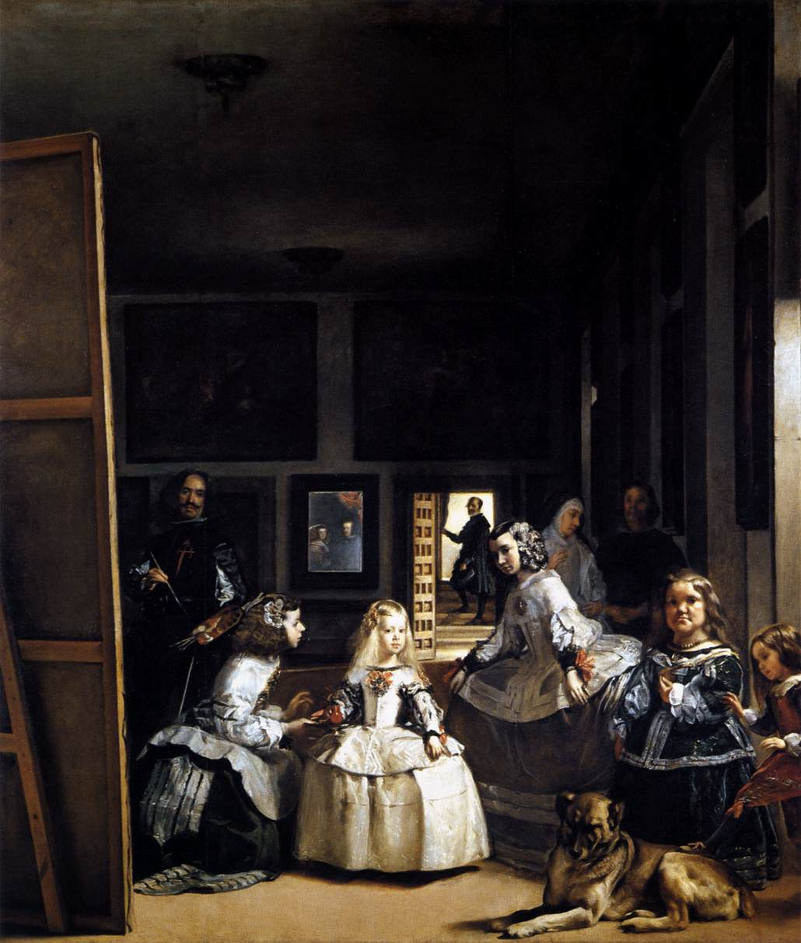
ПРИЛОЖЕНИЕ 2

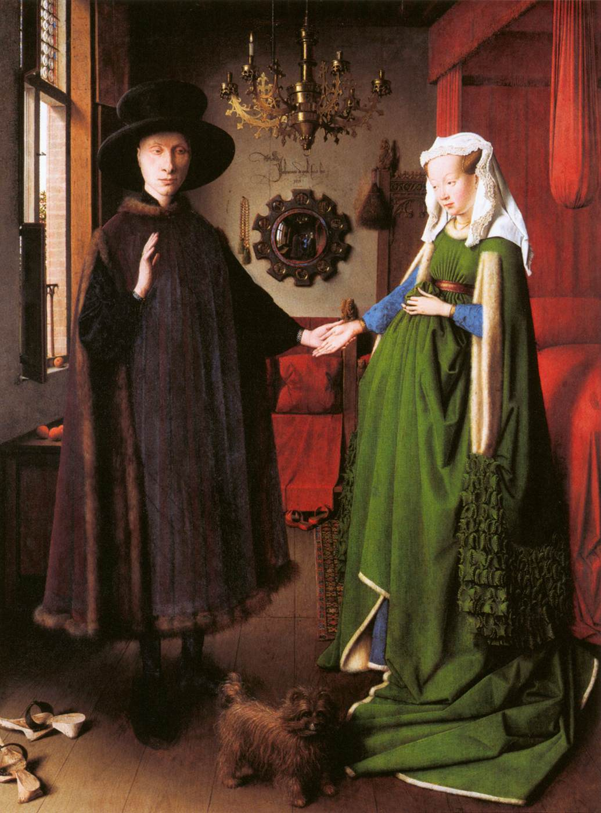

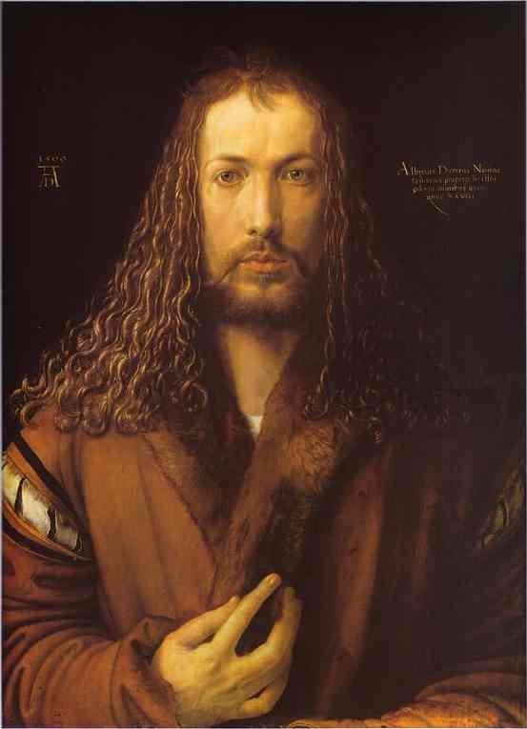
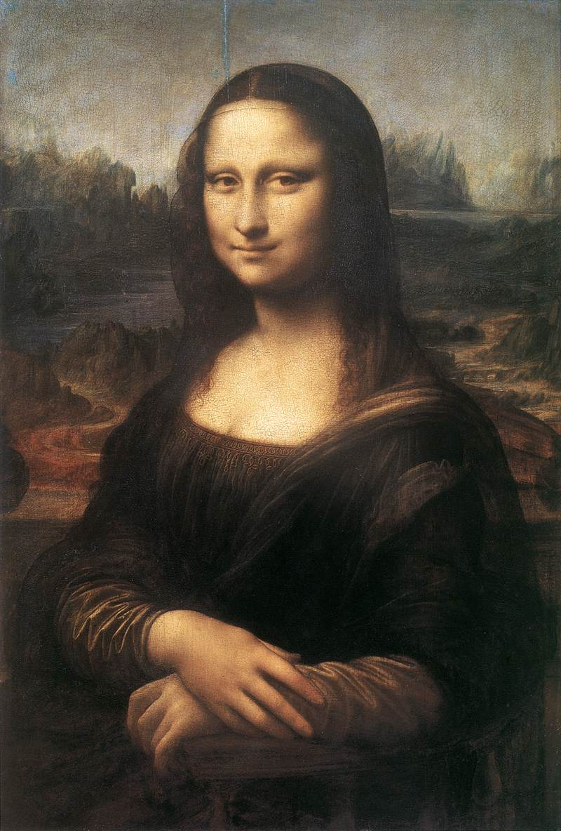

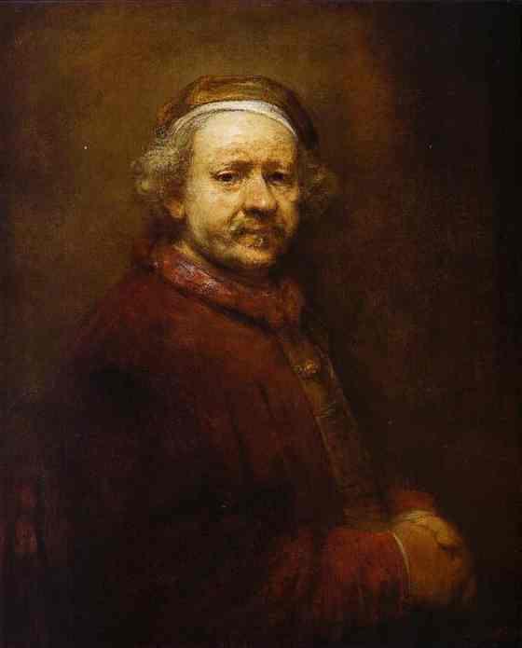
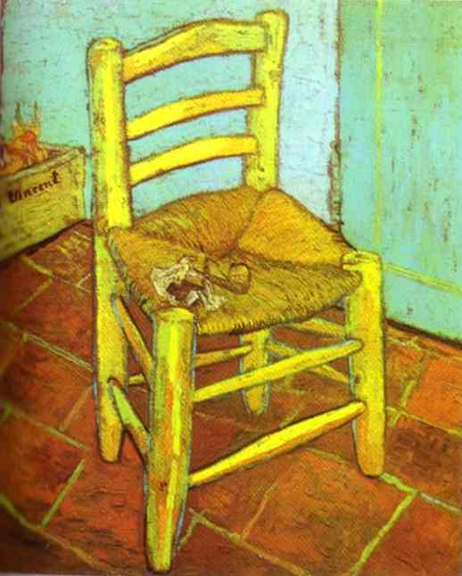

ПРИЛОЖЕНИЕ 3 Отрывки из поэмы Георгия Иванова «Распад атома» (1938)

Я дышу. Может быть, этот воздух отравлен? Но это единственный воздух, которым мне дано дышать. Я ощущаю то смутно, то с мучительной остротой различные вещи. Может быть, напрасно о них говорить? Но нужна или не нужна жизнь, умно или глупо шумят деревья, наступает вечер, льет дождь? Я испытываю по отношению к окружающему смешанное чувство превосходства и слабости: в моем сознании законы жизни тесно переплетены с законами сна. Должно быть, благодаря этому перспектива мира сильно искажена в моих глазах. Но это как раз единственное, чем я еще дорожу, единственное, что еще отделяет меня от всепоглощающего мирового уродства.(…)

(…) В сущности, я счастливый человек. То есть человек, расположенный быть счастливым. Это встречается не так часто. Я хочу самых простых, самых обыкновенных вещей. Я хочу порядка. Не моя вина, что порядок разрушен. Я хочу душевного покоя. Но душа, как взбаламученное помойное ведро - хвост селедки, дохлая крыса, обгрызки, окурки, то ныряя в мутную глубину, то показываясь на поверхность, несутся вперегонки. Я хочу чистого воздуха. Сладковатый тлен-- дыхание мирового уродства - преследует меня, как страх.(…)

(…)Я думаю о различных вещах и, сквозь них, непрерывно думаю о Боге. Иногда мне кажется, что Бог так же непрерывно, сквозь тысячу посторонних вещей, думает обо мне. Световые волны, орбиты, колебания, притяжения и сквозь них, как луч, непрерывная мысль обо мне. Иногда мне чудится даже, что моя боль-- частица Божьего существа. Значит, чем сильнее моя боль... Минута слабости, когда хочется произнести вслух-- "Верю, Господи..." Отрезвление, мгновенно вступающее в права после минуты слабости.
Я думаю о нательном кресте, который я носил с детства, как носят револьвер в кармане-- в случае опасности он должен защитить, спасти. О фатальной неизбежной осечке. О сиянии ложных чудес, поочередно очаровывавших и разочаровывавших мир. И о единственном достоверном чуде-- том неистребимом желании чуда, которое живет в людях, несмотря ни на что. Огромном значении этого. Отблеске в каждое, особенно русское сознание.(…)

(…) Я думаю о Франции вообще. О девятнадцатом веке, который задержался здесь. О фиалочках на Мадлен, булках, мокнущих в писсуарах, подростках, идущих на первое причастие, каштанах, распространении триппера, серебряном холодке аве Мария. О дне перемирия в 1918 году. Париж бесился. Женщины спали с кем попало. Солдаты влезали на фонари, крича петухом. Все танцевали, все были пьяны. Никто не слышал, как голос нового века сказал: "Горе победителям".
Я думаю о войне. О том, что она - ускоренная, как в кинематографе, сгущенная в экстракт жизнь. Что в несчастьях, постигших мир, война, сама по себе, была ни при чем. Толчок, ускоривший неизбежное, больше ничего. Как больному все опасно, так старый порядок пополз от первого толчка. Больной съел огурец и помер. Мировая война была этим огурцом. Я думаю о банальности таких размышлений и одновременно чувствую, как тепло или свет, умиротворяющую ласку банальности. Я думаю о эпохе, разлагающейся у меня на глазах. О двух основных разновидностях женщин: либо проститутки, либо гордые тем, что удержались от проституции. О бесчеловечной мировой прелести и одушевленном мировом уродстве. О природе, о том, как глупо описывают ее литературные классики. О всевозможных гадостях, которые люди делают друг другу. О жалости. О ребенке, просившем у рождественского деда новые глаза для слепой сестры.(…) Я опять возвращаюсь к мысли, что я человек, расположенный быть счастливым. Я хотел самой обыкновенной вещи-- любви.(…)

(…) Сердце перестает биться. Легкие отказываются дышать. Мука, похожая на восхищение. Все нереально, кроме нереального, все бессмысленно, кроме бессмыслицы. Человек одновременно слепнет и прозревает. Такая стройность и такая путаница. Часть, ставшая больше целого,-- часть все, целое ничто. Догадка, что ясность и законченность мира-- только отражение хаоса в мозгу тихого сумасшедшего. Догадка, что книги, искусство-- все равно что описания подвигов и путешествий, предназначенные для тех, кто никогда никуда не поедет и никаких подвигов не совершит. Догадка, что огромная духовная жизнь разрастается и перегорает в атоме, человеке, внешне ничем не замечательном, но избранном, единственном, неповторимом. Догадка, что первый встречный на улице и есть этот единственный, избранный, неповторимый. Множество противоречивых догадок, как будто подтверждающих, на новый лад, вечную
неосязаемую правду. Тайные мечты.-- Скажи, о чем ты мечтаешь тайком, и я тебе скажу, кто ты. - Хорошо, я попытаюсь сказать, но расслышишь ли ты меня? Все гладко замуровано, на поверхности жизни не пробьется ни одного пузырька. Атом, точка, глухонемой гений и под его ногами глубокий подпочвенный слой, суть жизни, каменный уголь перегнивших эпох. Мировой рекорд одиночества. - Так ответь, скажи, о чем ты мечтаешь тайком там, на самом дне твоего одиночества?

Вечер. Июль. Люди идут по улице. Люди тридцатых годов двадцатого века. Небо начинает темнеть, скоро проступят звезды. Можно описать сегодняшний вечер, Париж, улицу, игру теней и света в перистом небе, игру страха и надежды в одинокой человеческой душе. Можно сделать это умно, талантливо, образно, правдоподобно. Но чуда уже сотворить нельзя -- ложь искусства нельзя выдать за правду. Недавно это еще удавалось. И вот...
То, что удавалось вчера, стало невозможным сегодня. Нельзя поверить в появление нового Вертера, от которого вдруг по всей Европе начнут щелкать восторженные выстрелы очарованных, упоенных самоубийц. Нельзя представить тетрадку стихов, перелистав которую современный человек смахнет проступившие сами собой слезы и посмотрит на небо, вот на такое же вечернее небо, с щемящей надеждой. Невозможно. Так невозможно, что не верится, что когда-то было возможным. Новые железные законы, перетягивающие мир, как сырую кожу, не знают утешения искусством. Более того, эти -- еще неясные, уже неотвратимые-- бездушно справедливые законы, рождающиеся в новом мире или рождающие его, имеют обратную силу: не только нельзя создать нового гениального утешения, уже почти нельзя утешиться прежним. Есть люди, способные до сих пор плакать над судьбой Анны Карениной. Они еще стоят на исчезающей вместе с ними почве, в которую был вкопан фундамент театра, где Анна, облокотясь на бархат ложи, сияя мукой и красотой, переживала свой позор. Это сиянье почти не достигает до нас. Так, чуть-чуть потускневшими
косыми лучами -- не то последний отблеск утраченного, не то подтверждение, что утрата непоправима. Скоро все навсегда поблекнет. Останется игра ума и таланта, занятное чтение, не обязывающее себе верить и не внушающее больше веры. (…) неизбежная черта, граница, за которой -- никакого утешения вымышленной красотой, ни одной слезы над вымышленной судьбой.
Я хочу самых простых, самых обыкновенных вещей. Я хочу заплакать, я хочу утешиться. Я хочу со щемящей надеждой посмотреть на небо. Я хочу написать тебе длинное прощальное письмо, оскорбительное, небесное, грязное, самое нежное в мире. Я хочу назвать тебя ангелом, тварью, пожелать тебе счастья и благословить, и еще сказать, что где бы ты ни была, куда бы ни укрылась - моя кровь мириадом непрощающих, никогда не простящих частиц будет виться вокруг тебя. Я хочу забыть, отдохнуть, сесть в поезд, уехать в Россию, пить пиво и есть раков теплым вечером на качающемся поплавке над Невой. Я хочу преодолеть отвратительное чувство оцепенения: у людей нет лиц, у слов нет звука, ни в чем нет смысла. Я хочу разбить его, все равно как. Я хочу просто перевести дыхание, глотнуть воздуху. Но никакого воздуха нет.

История моей души. Я хочу ее воплотить, но умею только развоплощать. Я завидую отделывающему свой слог писателю, смешивающему краски художнику, погруженному в звуки музыканту, всем этим, еще не переведшимся на земле людям чувствительно-бессердечной, дальнозорко-близорукой, общеизвестной, ни на что уже не нужной породы, которые верят, что пластическое отражение жизни есть победа над ней. Был бы только талант, особый творческий живчик в уме, в пальцах, в ухе, стоит только взять кое-что от выдумки, кое-что от действительности, кое-что от грусти, кое-что от грязи, сровнять все это, как дети лопаткой выравнивают песок, украсить стилистикой и воображением, как глазурью кондитерский торт, и дело сделано, все спасено, бессмыслица жизни, тщета страданья, одиночество, мука, липкий тошнотворный страх—преображены гармонией искусства.
Я знаю этому цену и все-таки завидую им: они блаженны. Блаженны спящие, блаженны мертвые. Блажен знаток перед картиной Рембрандта, свято убежденный, что игра теней и света на лице старухи - мировое торжество, перед которым сама старуха ничтожество, пылинка, ноль. Блаженны эстеты. Блаженны балетоманы. Блаженны слушатели Стравинского и сам Стравинский. Блаженны тени уходящего мира, досыпающие его последние, сладкие, лживые, так долго баюкавшие человечество сны. Уходя, уже уйдя из жизни, они уносят с собой огромное воображаемое богатство. С чем останемся мы?
С уверенностью, что старуха бесконечно важней Рембрандта. С недоумением, что нам с этой старухой делать. С мучительным желанием ее спасти и утешить. С ясным сознанием, что никого спасти и ничем утешить нельзя. С чувством, что только сквозь хаос противоречий можно пробиться к правде. Что на саму реальность нельзя опереться: фотография лжет и всяческий документ заведомо подложен. Что все среднее, классическое, умиротворенное немыслимо, невозможно. Что чувство меры, как угорь, ускользает из рук того, кто силится его поймать, и что эта неуловимость -- последнее из его сохранившихся творческих свойств. Что когда, наконец, оно поймано -- поймавший держит в руках пошлость.

Я хотел бы выйти на берег моря, лечь на песок, закрыть глаза, ощутить дыханье Бога на своем лице. Я хотел бы начать издалека-- с синего платья, с размолвки, с зимнего туманного дня. "На холмы Грузии легла ночная мгла" -- такими приблизительно словами я хотел бы говорить с жизнью.
Жизнь больше не понимает этого языка. Душа еще не научилась другому. Так болезненно отмирает в душе гармония. Может быть, когда она совсем отомрет, отвалится, как присохшая болячка, душе станет снова первобытно-легко. Но переход медлен и мучителен. Душе страшно. Ей кажется, что одно за другим отсыхает все, что ее животворило. Ей кажется, что отсыхает она сама. Она не может молчать и разучилась говорить. И она судорожно мычит, как глухонемая делает безобразные гримасы. "На холмы Грузии легла ночная мгла"-- хочет она звонко, торжественно произнести, славя Творца и себя. И, с отвращением, похожим на наслаждение, бормочет матерную брань с метафизического забора, какое-то "дыр бул щил убещур".

(…)Синее платье, размолвка, зимний туманный день. Тысяча других платьев, размолвок, дней. Тысяча ощущений, безотчетно пробегающих в душе каждого человека. Немногие, получившие права гражданства, вошедшие в литературу, в обиход, в разговор. И остальные, бесчисленные, еще не нашедшие литературного выражения, не отделившиеся еще от утробного заумного ядра. Но от этого ничуть не менее плоские: тысячи невоплощенных банальностей, терпеливо ждущих своего Толстого. Догадка, что искусство, творчество в общепринятом смысле, не что иное, как охота за все новыми и новыми банальностями. Догадка, что гармония, к которой стремится оно, не что иное, как некая верховная банальность. Догадка, что истинная дорога души вьется где-то в стороне -- штопором, штопором -- сквозь мировое уродство. В кафе сидит человек. Обыкновенный человечек, ноль. Один из тех, о которых пишут после катастрофы: убито десять, ранено двадцать шесть. Не директор треста, не изобретатель, не Линдберг, не Чаплин, не Монтерлан. Он прочел газету и знает теперь, как настроено общественное мнение Англии. Он допил кофе и зовет гарсона, чтобы расплатиться. Он рассеянно думает, что ему дальше делать -- пойти в кинематограф или отложить деньги на лотерейный билет. Он спокоен, он мирно настроен, он спит, ему снится чепуха. И вдруг, внезапно он видит перед собой черную дыру своего одиночества. Сердце перестает биться, легкие отказываются дышать. Мука, похожая на восхищение.

(…) Атом неподвижен. Он спит. Все гладко замуровано, на поверхность жизни не пробьется ни одного пузырька. Но если его ковырнуть. Пошевелить его спящую суть. Зацепить, поколебать, расщепить. Пропустить сквозь душу миллион вольт, а потом погрузить в лед. Полюбить кого-нибудь больше себя, а потом увидеть дыру одиночества, черную ледяную дыру.
Человек, человечек, ноль растерянно смотрит перед собой. Он видит черную пустоту, и в ней, как беглую молнию, непостижимую суть жизни. Тысяча безымянных, безответных вопросов, на мгновение освещаемых беглым огнем и сейчас же поглощаемых тьмой.
Сознание, трепеща, изнемогая, ищет ответа. Ответа нет ни на что. Жизнь ставит вопросы и не отвечает на них. Любовь ставит... Бог поставил человеку - человеком -- вопрос, но ответа не дал. И человек, обреченный только спрашивать, не умеющий ответить ни на что. Вечный синоним неудачи - ответ. Сколько прекрасных вопросов было поставлено за историю мира, и что за ответы были на них даны...

(…) Два миллиарда обитателей земного шара. Каждый сложен своей мучительной, неповторимой, одинаковой, ни на что не нужной, постылой сложностью. Каждый, как атом в ядро, заключен в непроницаемую броню одиночества. Два миллиарда обитателей земного шара - два миллиарда исключений из правила. Но в то же
время и правило. Все отвратительны. Все несчастны. Никто не может ничего изменить и ничего понять. Брат мой Гете, брат мой консьерж, оба вы не знаете, что творите и что творит с вами жизнь.
Точка, атом, сквозь душу которого пролетают миллионы вольт. Сейчас они ее расщепят. Сейчас неподвижное бессилие разрешится страшной взрывчатой силой. Сейчас, сейчас. Уже заколебалась земля. Уже что-то скрипнуло в сваях Эйфелевой башни. Самум мутными струйками закрутился в пустыне. Океан топит корабли. Поезда летят под откос. Все рвется, ползет, плавится, рассыпается в прах - Париж, улица, время, твой образ, моя любовь. Тишина и ночь. Полная тишина, абсолютная ночь. Мысль, что все навсегда
кончается, переполняет человека тихим торжеством. Он предчувствует, он наверняка знает, что это не так. Но пока длится эта секунда, он не хочет противиться ей. Уже не принадлежа жизни, еще не подхваченный пустотой — он позволяет себя баюкать, как музыке или морскому прибою, смутной певучей лжи.
Уже не принадлежа жизни, еще не подхваченный пустотой... На самой грани. Он раскачивается на паутинке. Вся тяжесть мира висит на нем, но он знает-- пока длится эта секунда, паутинка не оборвется, выдержит все. Он смотрит в одну точку, бесконечно малую точку, но пока эта секунда длится, вся суть жизни сосредоточена там. Точка, атом, миллионы вольт, пролетающие сквозь него и вдребезги, вдребезги плавящие ядро одиночества.

(...)Спираль была закинута глубоко в вечность. По ней пролетало все: окурки, закаты, бессмертные стихи, обстриженные ногти, грязь из-под этих ногтей. Мировые идеи, кровь, пролитая за них, кровь убийства н совокупления, геморроидальная кровь, кровь из гнойных язв. Черемуха, звезды, невинность, фановые трубы, раковые опухоли, заповеди блаженства, ирония, альпийский снег. Министр, подписавший версальский договор, пролетел, напевая "Германия должна платить", -- на его острых зубах застыла сукровица, в желудке просвечивал крысиный яд. Догоняя шинель, промчался Акакий Акакиевич, с птичьим профилем, в холщовых подштанниках… Все надежды, все судороги, вся жалость, вся безжалостность, вся телесная влага, вся пахучая мякоть, все глухонемое торжество... И тысячи других вещей. Теннис в белой рубашке и купанье в Крыму, снящиеся человеку, которого в Соловках заедают вши. Разновидности вшей: платяные, головные и особенные, подкожные, выводимые одной политанью. Политань, пилюли от ожиренья, шарики против беременности, ледоход на Неве, закат на Лидо и все описания закатов и ледоходов -- в бесполезных книгах литературных классиков. В непрерывном пестром потоке промелькнули синее платье, размолвка, зимний туманный день.
Спираль была закинута глубоко в вечность. Разбитое вдребезги, расплавленное мировое уродство, сокращаясь, вибрируя, мчалось по ней. Там, на самой грани, у цели, все опять сливалось в одно. Сквозь вращенье трепет и блеск, понемногу проясняясь, проступали черты. Смысл жизни? Бог? Нет, все то же: дорогое, бессердечное, навсегда потерянное твое лицо.

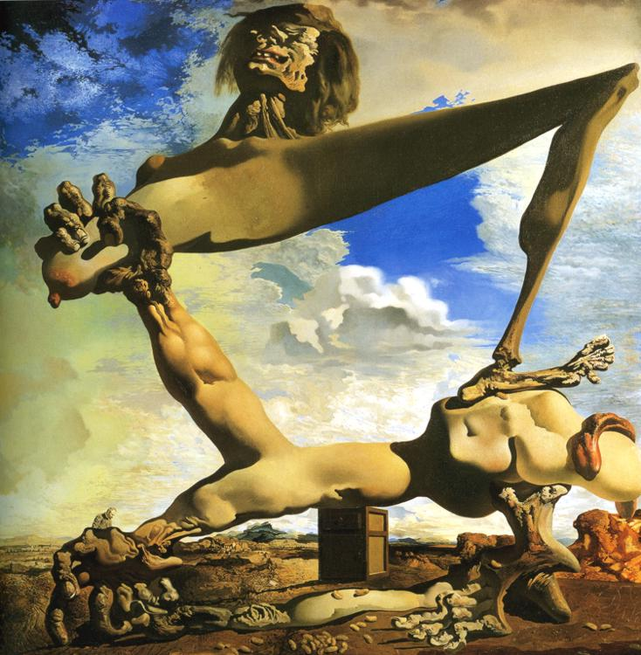
ПРИЛОЖЕНИЕ 4
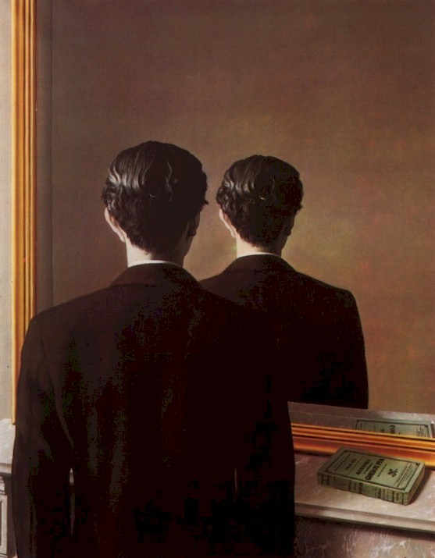

Сальвадор Дали «Предчувствие гражданской войны в Испании» 1937
Рене Магритт «Репродуцирование запрещено» 1937

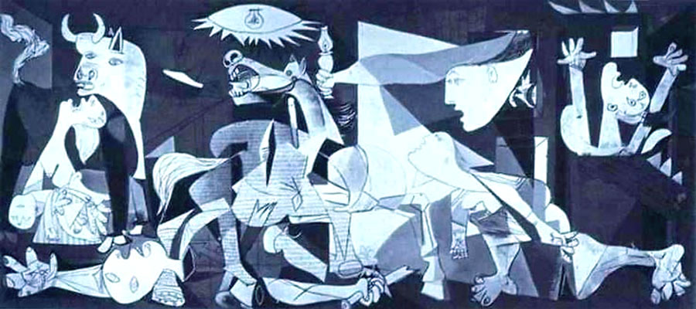

Пабло Пикассо «Герника» 1937

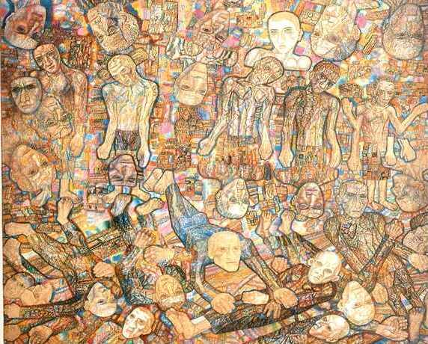

Павел Филонов «Композиция» («Набег») 1938

ПРИЛОЖЕНИЕ 5 Отрывки из романа В.Набокова «Приглашение на казнь»
Глава XII, Цецилия Ц. посещает сына. Мать, которую, по словам Цинцинната, он видел один раз в жизни – не в тот ли самый раз, когда родился? Именно она рассказывает об этих удивительных нетках:
Рассказ о нетках:
"– А вы не шутите, – сказала Цецилия Ц., – бывают, знаете, удивительные уловки. Вот, я помню: когда была ребёнком, в моде были, – ах, не только у ребят, но и у взрослых, – такие штуки, назывались «нетки», – и к ним полагалось, значит, особое зеркало, мало что кривое – абсолютно искажённое, ничего нельзя было понять, провалы, путаница, всё скользит в глазах, но его кривизна была неспроста, а как раз так пригнана... Или, скорее, к его кривизне были так подобраны... Нет, постойте, я плохо объясняю. Одним словом, у вас было такое вот дикое зеркало и целая коллекция разных неток, то есть абсолютно нелепых предметов: всякие там бесформенные, пёстрые, в дырках, в пятнах, рябые, шишковатые штуки, вроде каких-то ископаемых, – но зеркало, которое обыкновенные предметы искажало, теперь, значит, получало настоящую пищу, то есть, когда вы такой непонятный и уродливый предмет ставили так, что он отражался в непонятном и уродливом зеркале, получалось замечательно; нет на нет давало да, всё восстанавливалось, всё было хорошо, – и вот из бесформенной пестряди получался в зеркале чудный стройный образ: цветы, корабль, фигура, какой-нибудь пейзаж. Можно было – на заказ – даже собственный портрет, то есть вам давали какую-то кошмарную кашу, а это и были вы, но ключ от вас был у зеркала. Ах, я помню, как было весело и немного жутко – вдруг ничего не получится! – брать в руки вот такую новую непонятную нетку и приближать к зеркалу, и видеть в нём, как твоя рука совершенно разлагается, но зато как бессмысленная нетка складывается в прелестную картину, ясную, ясную..."

Финал романа:
Я еще ничего не делаю, -- произнес м-сье Пьер с посторонним сиплым усилием, и уже побежала тень по доскам, когда громко и твердо Цинциннат стал считать: один Цинциннат считал, а другой Цинциннат уже перестал слушать удалявшийся звон ненужного счета -- и с неиспытанной дотоле ясностью, сперва даже болезненной по внезапности своего наплыва, но потом преисполнившей веселием все его естество, -- подумал: зачем я тут? отчего так лежу? -- и задав себе этот простой вопрос, он отвечал тем, что привстал и осмотрелся. Кругом было странное замешательство. Сквозь поясницу еще вращавшегося палача начали просвечивать перила. Зрители были совсем, совсем прозрачны, и уже никуда не годились, и все подавались куда-то, шарахаясь, -- только задние нарисованные ряды оставались на месте. Цинциннат медленно спустился с помоста и пошел по зыбкому сору. Его догнал во много раз уменьшившийся Роман, он же Родриг:
-- Что вы делаете! -- хрипел он, прыгая. -- Нельзя, нельзя! Это нечестно по отношению к нему, ко всем... Вернитесь, ложитесь, -- ведь вы лежали, все было готово, все было кончено!
Цинциннат его отстранил, и тот, уныло крикнув, отбежал, уже думая только о собственном спасении.
Мало что оставалось от площади. Помост давно рухнул в облаке красноватой пыли. Последней промчалась в черной шали женщина, неся на руках маленького палача, как личинку. Свалившиеся деревья лежали плашмя, без всякого рельефа, а еще оставшиеся стоять, тоже плоские, с боковой тенью по стволу для иллюзии круглоты, едва держались ветвями за рвущиеся сетки неба. Все расползалось. Все падало. Винтовой вихрь забирал и крутил пыль, тряпки, крашенные щепки, мелкие обломки позлащенного гипса, картонные кирпичи, афиши; летела сухая мгла; и Цинциннат пошел среди пыли и падших вещей, и трепетавших полотен, направляясь в ту сторону, где, судя по голосам, стояли существа, подобные ему.
Владимир Набоков «Приглашение на казнь» (1935)

Список использованной литературы

- Батракова С. П. Художник XX века и язык живописи. От Сезанна к Пикассо. – Москва, 1996
- Конев В.А. Человек в мире культуры (Человек, культура, образование). Пособие по спецкурсу. Самара, 1999
- Литературная энциклопедия русского зарубежья (1918-1940). М., 1999. Т.3 . Часть 2. С.42 -46
- Лихина Н.Е. Актуальные проблемы современной русской литературы. Постмодернизм. – Калининград, 2000
- Мировая художественная культура в современной школе. Рекомендации. Размышления. Наблюдения. Научно-методический сборник. – СПб, 2006
- Неменский Б. М. Мудрость красоты: О проблемах эстетического воспитания: Кн. для учителя. – М., 1987
- http://www.countries.ru
- http://art.1september.ru

